Обзор всех разъемов материнской платы компьютера
Современная материнская плата буквально «нашпигована» портам и разъемами.
Разъемы на материнских платах могут располагаться, как внутри корпуса компьютера (их мы не видим), так и снаружи — на задней и передней части системного блока. Последние — зачастую дублируют друг друга для удобства подключения различных устройств. Вся информация, которая пойдет ниже, актуальна и в том случае, если у вас ноутбук, потому что его порты ничем не отличаются от таковых на обычном ПК.
Материнская плата (МП) — это печатная плата, на которой смонтировано огромное количество радиодеталей, разъемов и других компонентов, связанных сложнейшей сетью тонких медных проводников-дорожек. В конструкции платы они расположены в несколько слоев (бутерброд).
- Слот — это разъем (интерфейс) для подключения карт расширения (пр.: PCI, AGP).
К слотам подключаются устройства в виде карт расширения:
2. Карта расширения (адаптер) — это печатная плата, которую подключают к МП (материнской плате) с целью добавления дополнительных функций (пр.: видеокарта, звуковая карта, сетевая карта и т.д.).
3. Порт — это интерфейс для подключения периферийных устройств, чаще всего по кабелю (пр.: жесткие диски, монитор, клавиатура т.д.).
Схема

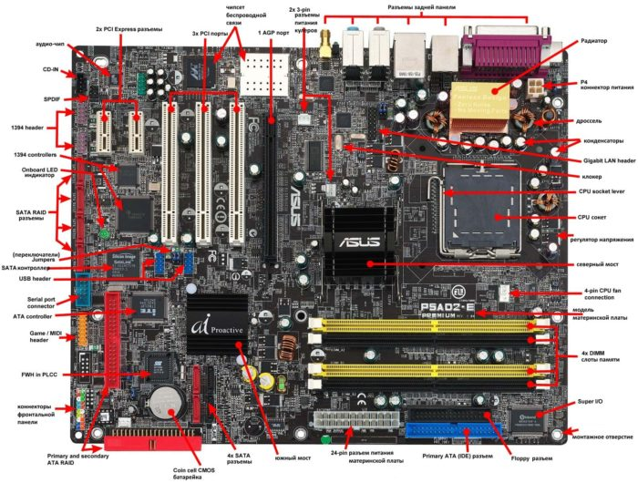
Давайте попытаемся вместе с вами разобраться в назначении этих разъемов.

Для комплектующих
Первой категорией разъемов на материнской плате, пожалуй, самой обширной из всех, являются разъемы для комплектующих. Вы уже знакомы с устройством компьютера, и должны знать, что материнская плата является самой главной «платой» в компьютере, ведь к ней подключаются все остальные компоненты, такие как: процессор, видеокарта, оперативная память и другие. Для всех этих устройств предусмотрены свои разъемы.

Процессор
Процессорный разъем на материнской плате компьютера еще часто называют «сокетом» (от англ. — «socket»). Давайте представим, что сокет — замок, а процессор — ключ от него. Получается, что для отдельно взятого замка подойдет лишь свой ключ. Только в нашем случае, к условному «замку» может подойти одновременно несколько «ключей» (процессоров). Понимаете о чём я? Каждый сокет ограничивает количество процессоров, которые могут быть в него установлены.

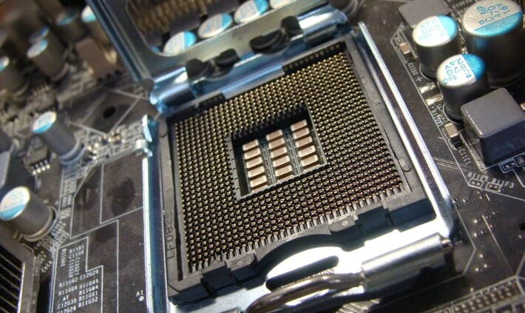
Определить местоположение сокета легко, он выглядит как большой квадрат с множеством «дырок», либо «штырьков», и находится практически в самом центре платы — ближе к её верху. Для разных фирм процессоров используются свои сокеты, например, для Intel подходят следующие типы сокетов:
- Socket 1150
- Socket 1155
- Socket 1356
- Socket 1366
- Socket 2011
А вот процессоры от AMD используют вот такие сокеты:
- Socket AM3
- Socket AM3+
- Socket FM1
- Socket FM2

ОЗУ
Для оперативной памяти на материнской плате также предусмотрен свой разъем, а точнее несколько. Они имеют продолговатую форму и располагаются чуть правее процессора, а их количество, как правило, не превышает 4-х штук. На момент написания этой статьи, в мире повсеместно уже используется память типа DDR4, хотя кое где еще встречаются и DDR3 и DDR 2.

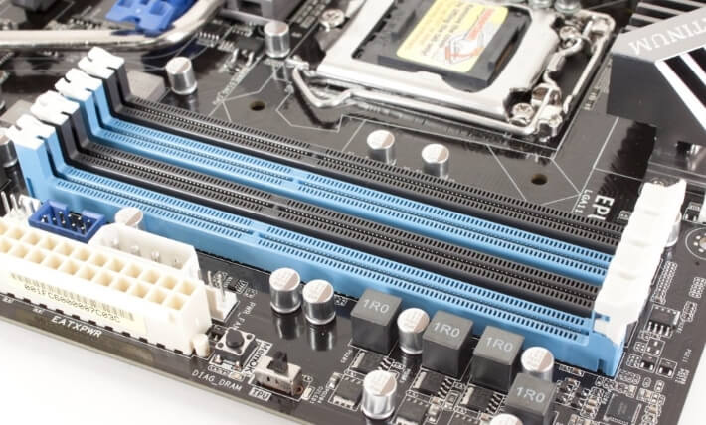
Надо сказать, что для DDR2, DDR3 и DDR4 предусмотрены свои порты, и нельзя просто так взять и установить память DDR3 в порт для DDR4, она просто туда не войдет. К слову, эти различия в портах заметны даже визуально. А еще, при взгляде сверху можно заметить различный окрас этих разъемов, например из 4-х портов под ОЗУ — два из них окрашены в один цвет, а два других — в другой цвет. Это так называемый «двухканальный» режим.

Видеокарта
Существует и для видеокарты свой разъем на материнской плате. Первоначально, для подключения видеокарты активно использовался интерфейс «AGP», который затем был успешно заменен на «PCI e x16» или «PCI express x16». В данном случае цифра 16 — количество линий. Бывают еще x4 и x1, но в них видеокарту уже не установишь.
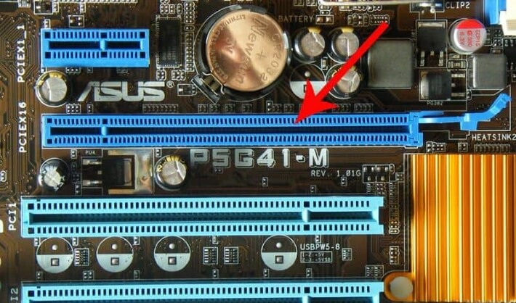
Разъемы видеокарты располагаются в нижней части материнской платы, причем их может быть несколько, я имею в виду PCI express x16. Правда, такое встречается не часто, лишь на «игровых» материнский платах, а все это нужно для создания SLI, либо Cross Fire. Это когда несколько видеокарт, часто не более двух, подключаются к материнке и работают параллельно, то есть их мощность объединяется, грубо говоря.

Жесткий диск
В качестве интерфейса для подключения жесткого диска к материнской плате чаще всего используют кабель «SATA», который подключается к соответствующему разъему. Есть и другие варианты подключения, такие как: IDE и FDD (старые разъемы), например. FDD уже не используется, раньше он служил для подключения Floppy дисковода, куда вставлялись дискеты. А вот IDE в прошлом был основным вариантом подключения жестких дисков, пока ему на замену не пришел разъем «сата».
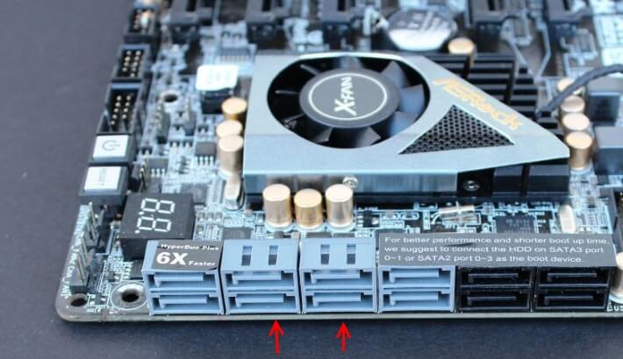
Сейчас даже дисководы оптических дисков (компакт-дисков) подключаются к материнской плате при помощи сата разъема. Есть различные поколения Sata, которые выглядят одинаково, но отличаются скоростью передачи данных. Также, существуют разновидности разъема Sata — «eSata», «mSata», которые отличаются уже конструктивно. Кроме того, некоторые HDD можно подключать и через USB порт, не говоря уж про «SCSI», или не менее экзотический «Thunderbolt».

Питание
На материнской плате разъемы питания находятся в двух местах: рядом с оперативной памятью (24-х контактный разъем) и чуть выше процессорного сокета (питание процессора — видно на схеме в самом начале статьи). Если хотя бы один из этих разъемов не подключить — компьютер не будет работать. На старых материнских платах (до 2001–2002 г.) этот разъем имел всего 20 контактов, сейчас же их количество может быть в диапазоне 24–28. Это и есть основной разъем питания материнских плат.
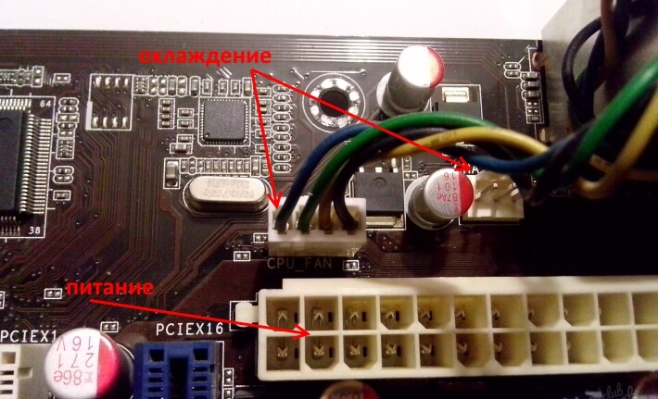

Охлаждение
Без охлаждения ни один компьютер не сможет работать длительное время, поэтому для эффективного охлаждения в компьютере установлены кулеры (вентиляторы), самый главный из них предназначается для охлаждения процессора и установлен прямо на нем. Для питания этих вентиляторов на материнской плате предусмотрены специальные разъемы, имеющие два, три или четыре контакта:
- 2 контакта — это обычный кулер;
- 3 контакта — вентилятор с тахометром;
- 4 контакта — кулер, использующий широтно-импульсный преобразователь, который позволяет изменять скорость его вращения. Процессорный кулер подключается как раз к этому разъему.

Дополнительные устройства
В это число входят разнообразные дополнительные платы расширения: аудиокарты, сетевые карты, RAID-контроллеры, ТВ-тюнеры и так далее. Все они могут подключаться к материнской плате через PCI разъем, но не который «express», а обычный. Сюда же надо отнести разъем круглой формы для батарейки «CMOS», из-за которой время на компьютере не сбивается каждый раз при выключении, как не сбиваются и настройки биоса.
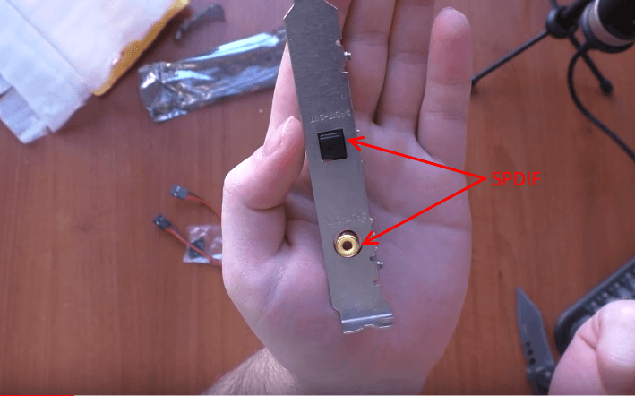
Обратите внимание на штекер разъема CD IN на материнской плате, он необходим для подключения CD приводов с возможностью прослушивания компакт дисков и управлением — переключением треков вперед\назад. Где-то рядом торчат штырьки, подписанные как «SPDIF» — этот разъем можно использовать для подключения домашнего кинотеатра, например. Для этого заказывается специальная планка с этим портом, которая крепится к задней стенке системного блока, планка соединяется с материнкой посредством кабеля.
Порт SPDIF, как правило, присутствует на дорогих материнских платах. На бюджетные модели он не ставится, однако на самой плате можно найти контакты, предназначенные для подключения этого порта.

На передней панели системного блока
На передней панели любого современного (и не очень) компьютера для удобства расположены несколько USB разъемов, а также вход для подключения наушников и микрофона — последний, обычно окрашен в розовый цвет. Но, как вы понимаете, эти разъемы сами по себе работать не будут, их необходимо подключить с помощью проводов к материнской плате. Для этого на ней предусмотрены контакты, которые подписаны соответствующим образом.
Те же манипуляции необходимо проделать и с аудио выходами (группа контактов «FP Audio» или «Front Panel Audio»), а так же с картридером — если он установлен на передней панели. Картридер — это крайне удобное устройство для чтения карт памяти и его нужно присоединить с помощью проводов к штырькам, предназначенным для подключения USB портов.
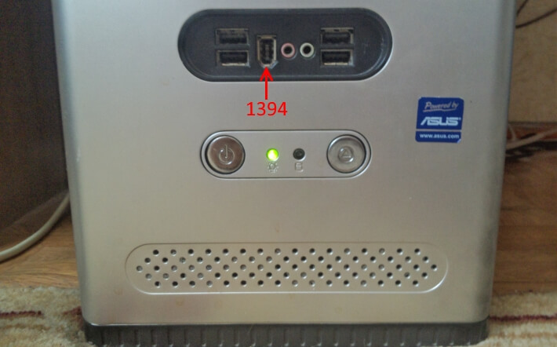
А еще на передней панели частенько можно встретить порт IEEE 1394 (FireWire), используемый для подключения цифровых устройств типа фото или видео камеры. И для него на материнской плате так же предусмотрены контакты, которые подписаны.
Итак, кнопка включения компьютера (Power) и кнопка перезагрузки (Reset) подключаются к материнской плате с помощью коннекторов Power switch и Reset switch — соответственно
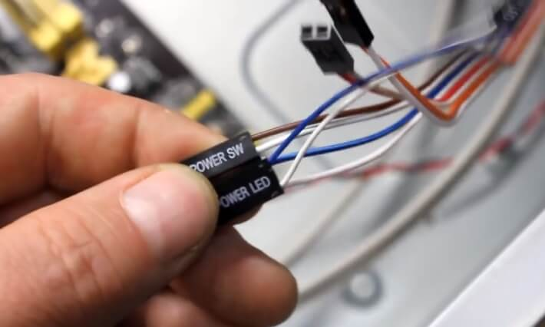

На задней стенке системного блока
На задней части системного блока расположено множество разъемов, некоторые из которых полностью дублируют те, что расположены спереди. Их количество может быть абсолютно разным, опять же, все зависит от модели материнской платы.

PS/2
На сегодняшний день этот разъем считается устаревшим, однако на многих материнках он до сих пор присутствует и неплохо себя чувствует, так сказать. Используется для подключения мыши или клавиатуры. Примечательно, что существуют переходники с USB на PS/2.
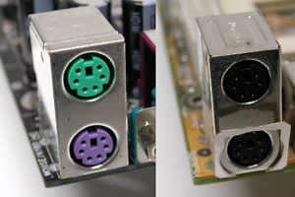

COM порт
На современных материнских платах встретить разъем COM практически невозможно. Ранее, он использовался для подключения всяких принтеров и других периферийных устройств, которые сейчас уже подключаются по USB. У COM порта есть аналог — LPT, который еще менее распространен, он имеет продолговатую форму и окрашен в розовый цвет.
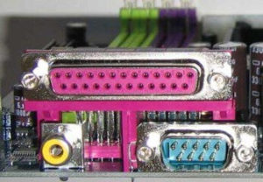

USB порты
Как правило, если спереди этих разъемов 4 штуки, то сзади — их как минимум не меньше. Опять же, все сделано для того, чтобы вы могли подключить одновременно как можно больше устройств к своему компьютеру. И если передние порты обычно заняты всякого рода флешками, то к задним чаще подключают «долгоиграющие» устройства, то есть которые вы не будете постоянно присоединять\отсоединять. Ну, например, это может быть клавиатура с мышью, а также принтеры, сканеры.
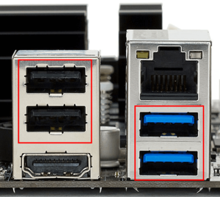
Есть две основных разновидности этих портов:
- USB 2.0
- USB 3.0
Конечно же, третья версия — предпочтительнее по причине более высокой пропускной способности, такой порт даже помечается другим цветом — синим.
USB 2.0 и 3.0 — совместимы между собой.

Сеть и интернет
За сеть и за интернет отвечает один единственный разъем — «Ethernet», который еще иногда называют «RJ 45». Если присмотреться, то можно заметить, что на этом разъеме есть маленькие «окошки» — это индикаторы работы сети, когда идет передача данных они сигнализируют об этом. Если индикаторы не горят, скорее всего коннектор перестал работать и его необходимо переобжать (с помощью специальной обжимки).
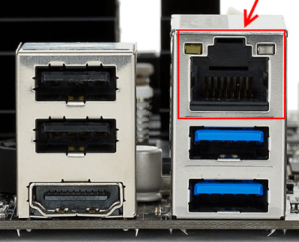

Видео
Любой монитор соединяется с компьютером (материнской платой) с помощью видео разъемов, которые как раз располагаются сзади. Их разновидностей довольно много, но самыми востребованными видео портами можно назвать только три из них:
- аналоговый порт VGA
- цифровой DVI
- цифровой HDMI
Остальные — не столь популярны и встречаются редко.
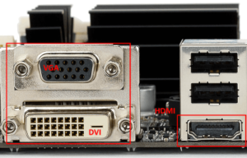

Аудио
Обычно — три или шесть входов для подключения нескольких колонок и микрофона. На платах бюджетного сегмента количество аудио разъемов обычно не превышает трех, но при этом, весь необходимый функционал присутствует, а это:
- Розовый — для микрофона;
- Зеленый — для колонок;
- Голубой — для подключения внешних источников, типа телевизора, плеера или радио.
Если на вашей материнской плате шесть аудио выходов, то знайте, что остальные три используются для подключения дополнительных колонок и сабвуфера.
